## Otázky, mluvení

* Hezký pro dělání srandy.
* Jak děláte srandu?
  + Ne dneska, ne já, ne tady…
* Kolik týdnů budeme ještě studovat: 4+**1**
* Máte nějaký tip?
  + Cestovat
  + Chodit do hospody
    - Do jaké hospody?
    - U Bláhovky.
    - U Alberta.
    - U Míče.
    - U Karla: jaké pivo je tam?
      * Normální pivo: 0,5
      * Pivo 1 litr: tuplák
    - Lahvové pivo v parku:
      * Braník: 2,5 litru za 45 korun
* Líbí se ti počasí? Tak jeden týden se mi líbí.
  + Byla zima a bude teplo. Dneska je akorát = optimální
  + Aprílové počasí…
* Oblíbený **nápoj**?
  + Voda
  + Pivo
  + Víno
  + Mléko
* Osoby (persons) × lidi (humans, people)
* Stůl pro čtyři osoby: fancy restaurace / pro čtyři lidi: normální..
* Na oběd: vezmu všechno, co mám doma, a vařím polévku.
  + Hovězí maso, mrkev, zelenina, cibule, porek
* Co děláš v létě v Brně?
  + Film: Nuda v Brně
    - Jdu do bazénu.
    - Jdu na přehradu. To je fajn.
    - Jdu plavat.
      * Řeka Svratka
      * Řeka Svitava

Lékárna

Co můžete koupit tam?

* Léky:
  + Jméno: Ibalgin, paralen, … …
  + Typ:
    - **Kapky**
      * Do očí
      * Do nosu
      * Do uší
    - **Tablety**
    - Gel
    - Tekutiny
    - Prášky < prach
      * prášek
    - Krém
      * Krém NA ruce
      * Krém na pleť: pleťový krém (facial skin)
      * Krém na tělo
      * Krém na zánět
      * Krém na ucpaný nos
      * Krém na vyrážku
      * Krém proti
    - Mast: ointment
    - Sprej
    - Injekce
    - Čípek: do zadku; do konečníku; do pochvy, do močové trubice
* Konvička do nosu
* Náplast
* Nikotinová náplast
* Něco na předpis
  + Antikoncepce
  + **Opiáty**
    - **Mák, makové pole**
  + Antibiotika
  + Metamfetaminy ne
  + Nitroglycerin pod jazyk
  + inzulin
* kosmetika
  + Mýdlo
  + Šampon
  + Šampon proti klíště
  + Sprchový gel
  + Vlasový gel: jojoba
  + rtěnka

## 1 Dialog: V lékárně. Listen and fill in. (TM 1/31)

**Lékárník**: Dobrý den. Přejete si?

**Pacient**: Mám rýmu a kašel. Chtěl bych nějaké (1) **kapky** do nosu nebo (2) **sprej**. Co mi můžete doporučit?

**Lékárník**: Máme nové (1) **kapky**. Jsou velmi dobré a nejsou drahé.

**Pacient**: Jak často je mám brát?

**Lékárník**: Dvakrát denně dvě (1) **kapky** do každé nosní dírky. Neužívejte je déle než pět dní. (1) **kapky** by neměly mít žádné vedlejší (3) **účinky**. Kromě (1a) **kapek** můžete dostat ještě sirup, ale ten je jen na (4) **předpis**.

**Pacient**: A co na ten kašel? Hodně mě trápí.

**Lékárník**: Je to suchý dráždivý kašel, nebo (5) **vlhký = wet** kašel?

Vlk: wolf

Mám **vlka**.

* Typický symptom pro malé děti, nebo pro dospělé muže.
* Vlk existuje tam, kde je teplo a vlhko…
* Začíná existovat, když se pohybujete a kůže je v kontaktu s kůží.

**Pacient**: Je spíše suchý a dráždivý.

**Lékárník**: Dobře. Máme sirup za osmdesát korun, je bez lékařského (4a) **předpisu**.

**Pacient**: Děkuji moc, ještě bych potřeboval Paralen pro tříletou dceru.

**Lékárník**: Ano, prosím. Tady jsou (6) **tablety** za dvacet čtyři korun. Přečtěte si pozorně instrukce.

## 2 Spojujte

1. kapky
2. návykový

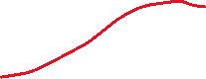

1. tělesná

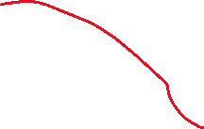

1. vedlejší

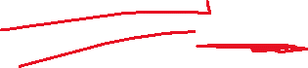

1. zdravotní
2. hmotnost = váha
3. lék
4. účinky
5. pojišťovna
6. do nosu

## návykový lék / látka (substance): vezmete jednou, dvakrát a chcete ještě

* opiáty
* amfetaminy
* kapky do nosu
* cukr
* alkohol
* cigarety
* káva
* káva cigarety dohromady
  + Káva cigarety (Jim Jarmusch)

Pojišťovna: insurance company

Pojištění: insurance

**Karta** zdravotní pojišťovny

Kdo neplatí pojištění: děti, studenti (do 26), důchodci, nezaměsntnaní

Je pojištění **levné**, nebo drahé?

Minimální pojištění: 2000 Kč/měsíc

Kdo je největší mafie v ČR? Vláda (government)

**30 000** < **43 000**.

4000 Kč

26 000

12 000

1/10

* VAT: 21 %
* Income tax: 3 000
* Pijete **alkohol**? Platíte extra: 300 Kč/ 1 l / 100 %
  + **Tuzemák: rum** Božkov: 2 Kč = 100 cognac: 5000
    - 40 Kč 40 Kč
    - 25 Kč 1000 Kč

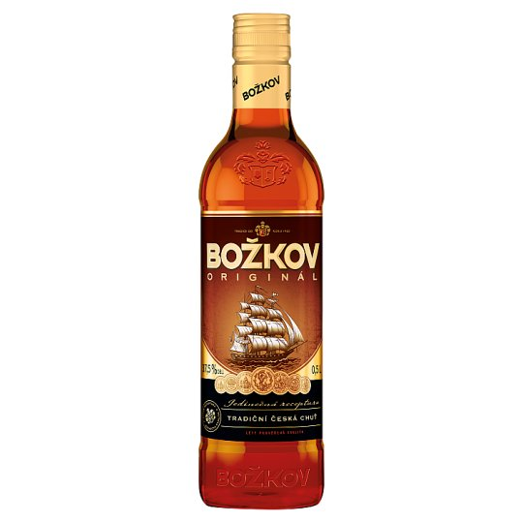

## 3 Fill in the gaps

*čípek, předpis, povzbuzující = stimulující, lékárník, mast, obklad, poškození, uklidňující, dávka*

*škoda: a) pity, b) damage;*

1. Když pacient bere moc léků, může dojít k **poškození** zdraví.
2. **lékárník / lékárnice** pracuje v lékárně.
3. Když má pacient horečku, dá si na čelo studený **obklad**.
4. Pacient užívá **čípek** rektálně, vaginálně nebo uretrálně.
5. Když pacient nesmí být ve stresu, vezme si **uklidňující** lék.

Co je uklidňující: marihuana, bylinkový čaj (herbal tea), jóga, alkohol

1. Doporučená denní **dávka** jsou tři tablety.
2. Pacient nemůže koupit lék normálně, musí ho koupit na **předpis**.
3. Když je pacient **unavený**, bude brát **povzbuzující** lék.

Co je povzbuzující? Káva, kokain, amfetaminy, vitamíny,

Léky povzbuzující studium: ritalin,

1. Na vyrážku si dá pacient **krém** nebo **mast**.

## B | Make plural forms (N, G, D, A, I)

### a) after verbs

1. Rektor **gratuloval** **_________________** **________________________** (dobrý student).
2. Pacientka **trpí** **_________________** **________________________** (ledvinový kámen).
3. Petrovi se **líbí** **_________________** **________________________** (vysoká žena).
4. Kolik **je** **_________________** (rodič)?
5. **_________________** **________________________** (malé dítě) **baví** Prasátko Peppa.
6. **Zajímají** mě **_________________** **________________________** (italský film).
7. Musím **napsat** email **_________________** **________________________** (nový student).
8. **Chutnají** mi **__________________** **_________________** (zeleninová polévka).
9. **Stříhám** obvaz **___________________** (nůžky).

### b) after nouns and other words

1. Dnes jsem vyšetřil **několik** **____________** **_______________________** (zajímavý pacient).
2. Včera jsem vypil **pět** **_________________** **________________________** (zelené pivo).
3. David cítil **bolest** **_________________** **________________________** (mezižeberní sval).
4. **Kolik** **_________________** **________________________** (ruská vodka) jsi včera měl?
5. Pacient byl na **vyšetření** **__________________** (plíce).

### c) after prepositions

1. Neumím komunikovat **se** **____________** **________________________** (starý člověk).
2. Musím se připravovat **na** **_________________** **________________________** (těžká zkouška).
3. Dobře jsem spal **díky____________** **________________________** (silný lék).
4. Pacient se léčil **se** **_________________** **________________________** (zlomené žebro).
5. Zajímám se **o** **_________________** **________________________** (bojový sport = MMA).
6. Chtěl bych jet **k** **_________________** (prarodič).
7. V autobusu jsem seděl **za** **__________________** **_________________** (mladý student).
8. Sedni si **před** **__________________** **_________________** (kolegové).
9. Zemřel **kvůli** **__________________** **_________________** (nečekaná komplikace).